STM-350DS波峰焊产品的特点
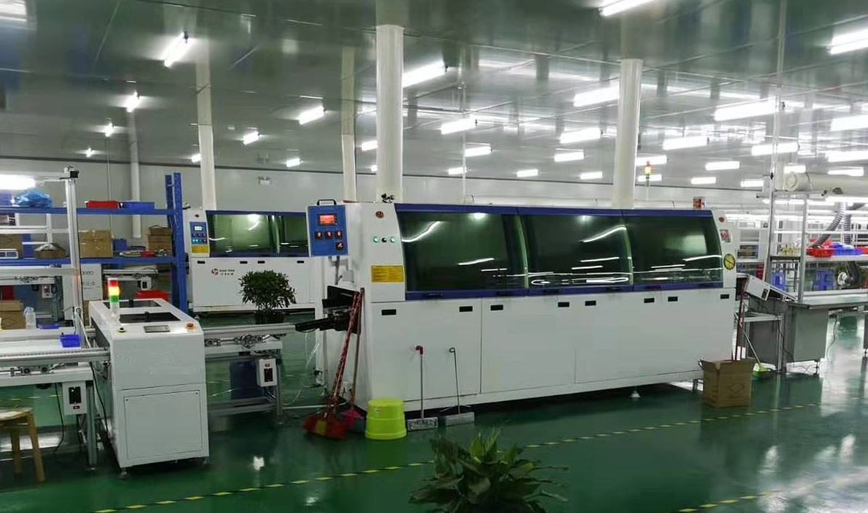
1. 圆弧型外观，流线型设计。
2. 进板采用直联式入板装置，不锈钢链条传输，保证PCB平稳进入机器。
3. 喷雾系统采用精密型数字化显示调节，喷嘴移动采用步进马达驱动，喷雾速度采用数字控制，助焊剂自动稳定的供给，可使喷雾流量迅速饱和，喷雾宽度自动随着PCB的变化而跟进喷雾，更有效的防止喷雾不够或喷雾过量。
4. 抽风系统，采用上下抽风。三层过滤网.大型三越3相750W抽风机，使喷雾多余的残留物能够完全的排出机体。以达到更高的环保制程，
5. 超长型2米3段红外预热，三段温区匀可单独控温，更加完善的满足各种要求无铅化制程。
6. 锡炉采用铸造铜板外热式加热，進口鈦合金制做，两波峰近距离设计，完全适合无铅焊接，温度采用PID控温方式，控温精度达到±2℃，两波峰之间掉温最大5℃。
7. 强制式冷却系统，上下同时冷却，冷风运用磥旋式吹风设计，冷风口温度可达到5℃，保证PCB板上的每个原器件得到相应的冷却效果。
8. 运输系统，特制耐磨铝型材，独特的双钩爪设计，导轨中部加有柔性中间支撑结构，更有效的防止因加热而造成导轨变形传动采用台达无级变频器驱动进口ZD马达，更有效更准确的控制运输精度。
9.采用专用4.3寸触摸屏，LCD液晶显示器+台达PLC控制，所有信号用线都经过屏蔽处理，使整个控制系统更加稳定可靠。

STM-350 DS波峰焊产品特性明细表
事 项 | 性 能 | 特 点 说 明
PCB板要求
PCB基板尺寸 | 标准机 W：50~350mm | 特制机 W：50~450mm
PCB板上组件高度限制 | 100mm | 特制需说明
PCB板运输方向 | 标准：L→R 左→右 | R→L右→左 式样下单前需说明
喷雾部件
喷头 | 采用日本明治喷头，喷雾范围20~65mm扇面可调，喷头高度50~200mm可调,最大流量60Ml/min. | 确保喷雾均匀度和可靠性
气路系统 | 采用进口过滤器,控制阀和管接头，数字化显示 | 确保喷雾可靠性
标配助焊剂自动添加松香装置 | 助焊剂用进口电磁泵添加，液桶带液位检测 | 可确保喷雾气压的恒定，使喷雾量不受外部气压波动影响。
喷雾喷嘴移动系统 | 台达PLC控制，可进行选择性喷雾 | 控制器根据PCB宽度，运输速度，精确计算并控制喷雾时间，喷雾速度，用户可设定喷雾提前量，滞后量，喷雾宽度，还可以根据不同需要人工设定喷雾速度
喷头移动方式 | 步进马达驱动 | 精确执行PLC计算数据，自动调整喷雾速度，确保喷雾均匀
标配3块雾气回收网板 | 3块板交替使用，将多余助焊剂雾气回收 | 减少环境污染
网板斜置式雾气回收整流罩 | 雾气回收网板及整流罩上留存的助焊剂液滴，将顺倾斜方向流动 | 避免垂直落下，污染PCB
助焊剂过滤回收系统 | 上/下抽风系统不锈钢钢丝网过滤，利用流体的特性最大限度的过滤回收多余的助焊剂。
预热部件
3段式加长预热区 | 三段预热总长2000mm，温度独立控制 | 足以对应最高的无铅专用助焊剂温度要求
温控方式 | 智能PID调节 | 温控精度高，带保护功能
加热部件 | 高能发热器 | 选项：红外预热或红外热风预热
运风方式（选项） | 全微循环热风加热,多点喷气 | PCB受热均匀,热效率高
预热功率 | 总功率9kw
预热效果 | 不需温度补偿，可确保PCB板温度掉幅不超过5℃。可达到特殊的无铅焊接工艺。
安装模式 | 模块化设计，便于维修与保养
锡炉部件
锡炉材质 | 无铅炉胆：耐腐蚀喷口,鈦合金材质的内胆
锡炉容锡量 | 320kg | 选配项：加大款500kg
锡炉温度范围 | 室温~300℃
高度调节范围 | 0－18MM可调
锡炉功率 | 9kw
第一波峰与第二波峰间距 | 20~30mm | 确保焊接点在第一波峰沾锡后，进入第二波峰时，PCB焊点上的挂锡处于熔融状态，增强无铅焊锡的浸润性。
配备2款第一波峰喷口 | - 标准喷口 | 可调节宽度
配备2款第二波峰喷口 | - 标准平面锡波 | 可调节宽度
低氧化设计 | 大多数情况下：有铅锡渣：≤2kg/8h  无铅锡渣：≤2.5kg/8h  锡条含杂质不同锡渣约有偏差
波峰马达 | TCG公司高温马达，波峰高度数字化调节
加热部件 | 特制长寿命外热式发热器，配置外热铸铜板加热，阳明固态继电器。锡液加热均匀正负2度。
制冷系统（标配）
冷却方式 | 双面强制风冷系统 | 选配工业强冷系统
风机功率 | 180W
喷口冷气流速 | ~1.2m/s（1.2米/秒）
冷风风道系统 | 充分考虑流体的特性，获得均匀的上、下两个扇面风。
PCB传送系统
高强度耐磨导轨 | 专用铝导轨镶可拆卸耐磨不锈钢导轨；特殊的热补偿防变形伸缩结构，确保导轨不变形、不掉板。
导轨平行度 | ±0.5mm，三丝杆（前中后）同轴调宽机构
自动调宽 | 手动/自动调宽(选项)
柔性中央支撑 | 根据导轨调整角度自动调整 | 避免一体式长导轨因承重而变形
传送用双钩钛爪 | 专用双钩钛爪，夹板标准≤2.5mm | 选择项弹性压爪或鸭嘴爪。
C/V速度设定最小单位范围 | 最小单位1mm/min, 0~1800mm/min
C/V速度偏差范围 | 计算机死循环控制 ±10mm/min以内
链条张紧装置 | 链轮调节张紧
运输马达 | TCG变频马达
垂直安装角度指示器 | 导轨角度调整时，无需整机调整
机体结构
机架结构 | 流线型整体框架焊接结构，流线型设计，美观、坚固耐用
前后门结构 | 均为可拆卸式结构，提供最大的维护空间
机架尺寸 | L3600 X W1350X H1650
外型尺寸 | L4300 X W1350X H1650
电器及控制性能
控制主机 | 触摸屏+台达PLC控制
控制接口 | 中英文在线自由切换 | 友好的人机界面，可提供中英在线自由切换版本
设备及人员安全性 | 设漏电保护器
异常报警方式内容 | 温度过高或过低报警
报警列表 | 系统会对所有报警保存成文件,用户可查看到报警项目及报警时间.
温度曲线测试 | 系统具有温度曲线测试功能,并根据曲线作出分析.（标配3点）
售后服务体制
保修时间内 | 1年（所有产品所有客户）
保修时间外 | 不收人工费（外地收机票费），部品按采购价乘1.2收取
售后服务响应时间 | 深圳地区：2小时到厂  珠海东莞惠州：4小时到厂  其它地区（省会）：24小时到厂（首班飞机）
关键配件的型号与品牌
运输马达、牙箱 | 三相90W配牙箱1：100 |  | TCG
钛爪 | 兴堂机械专用 |  | XT
锡炉马达 | 三相6极0.37KW耐高温 |  | TCG
喷雾马达 | 步进马达+步进驱动器 |  | 雷赛
控制计算机 | 台达操作系统
PLC、温控模块 | 台达 |  | 台达
中间继电器 | MY2 MY4 |  | 阳明
变频器 | 0.75KW |  | EASYDRIVE
发热管 |  |  | 瑞士
离心风机 | CY180 |  | 台湾三越
光电开关 | 24V NPN |  | 欧姆龙
固态继电器 | 40A，60A |  | 阳明
空气开关 |  |  | 正泰
交流接触器 |  |  | 正泰
热电偶 | 绝缘型 |  | 香港宝光
按钮开关 |  |  | 和泉
喷头 | AT-100 |  | 日本明治ST-6

型 号 | 绿色之星系列波峰焊标准参数表STM-350 PC
运输参数
基板宽度 | 50~350mm
PCB板运输高度 | 750±30mm
PCB板运输速度 | 0~1.8M/Min无级变频调速
运输方向 | 左→右（右→左可选）
喷雾参数
喷雾方式 | 步进马达+步进驱动器
助焊济容量 | Max5.2L
预热区长度 | 2000mm
预热区数量 | 3个
预热区功率 | 9Kw
预热区温度 | 室温-200℃
预热区加热方式 | 红外发热管 可选（模块化设计，全热风）
锡炉功率 | 9KW
锡炉熔锡量 | 350KG
锡炉温度 | 室温-300℃，铸铜板加热
锡炉材质 | 内胆SUS316
波峰马达 | 0.37KW立式6P耐高温
冷却区数量 | 1（2可选）
冷却方式 | 强制风冷
整机控制方式 | 研为工业计算机+台达控制系统
温度控制方式 | 温控模块PID闭环控制，SSR输出
电源 | 3相5线制，380V
启动功率 | 16KW
正常运行功率 | 5KW
气源 | 0.4~0.7MPa 13.5L/Min
机体参数
机架尺寸 | L3800*W1360*H1680
外形尺寸 | L4600*W1360*H1680
重量 | Approx.1800Kg

